BARAMEEL — براميل
ملف الهوية المرجعي الثابت
الغرض من هذا الملف: تجميع كل تفاصيل هوية براميل الثابتة (الشخصية، الألوان، الأسماء، المبادئ) في مستند واحد، لرفعه مرة واحدة كملف مرجعي (Source) في ChatGPT أو أي أداة ذكاء اصطناعي، بدل تكرار نفس التفاصيل في كل محادثة.

تعليمات الاستخدام مع ChatGPT
- ارفع هذا الملف كـ Source / Knowledge ثابت في الـ Project الخاص بمشروع براميل.
- بعد رفعه، أول رسالة تقولها: "ده ملف مرجعي ثابت لهوية براميل، خليه مرجعك الدائم لأي تفاصيل عن البراند، الشخصية، الألوان، أو الأسماء، وميتغيرش غير لو قولتلك أنا صريح."
- أي تحديث مستقبلي في الهوية، حدّث هذا الملف نفسه بدل ما تشرحه من الصفر في المحادثة.

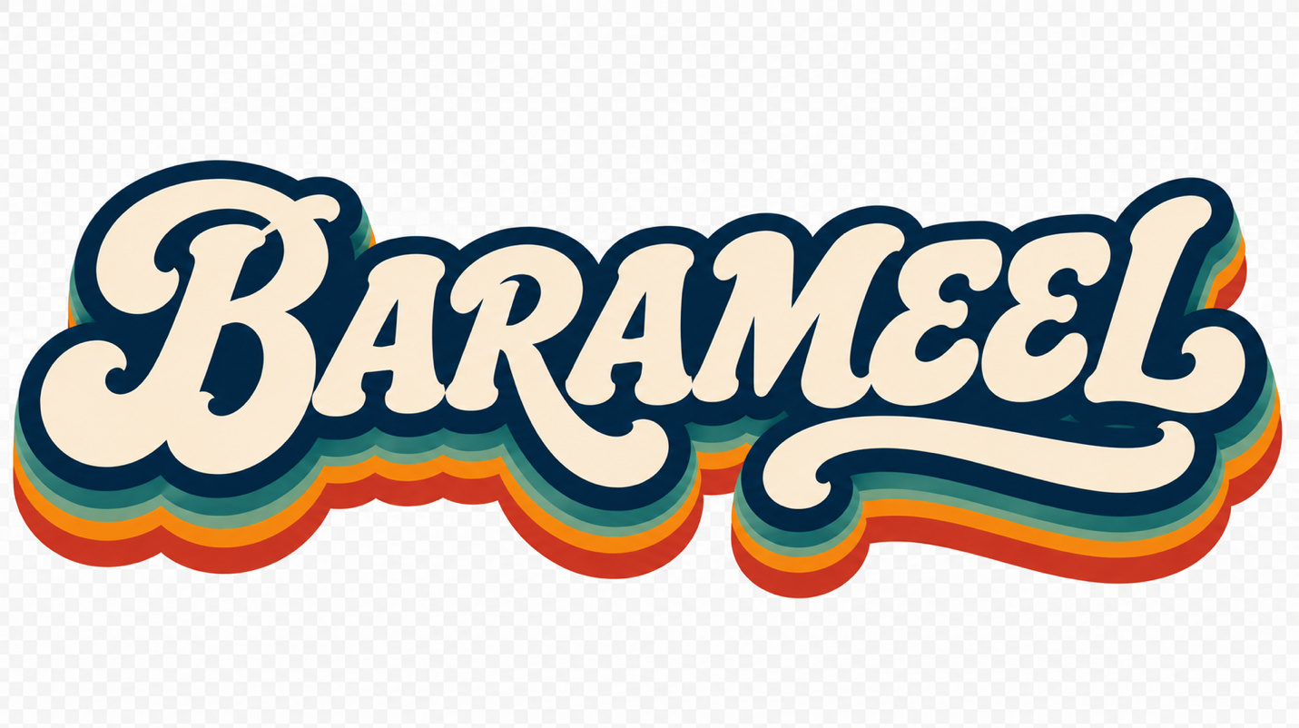عن البراند
- براميل (BARAMEEL): براند طعام ومشروبات سريع (Quick-Service)، بهوية أمريكية ريترو من السبعينات، مقره الإسكندرية.
- المشروع يشمل: الهوية البصرية، هندسة المنيو، التشغيل، التسويق، الفعاليات التجريبية، الشراكات المجتمعية، وتصميم المنافذ الفعلية.

الأسلوب البصري (ثابت — لا يتغير)
- الأسلوب: أمريكي ريترو كلاسيكي من السبعينات — جريء، دافئ، أنالوج، بطاقة طاقة الجراچ/عربيات الماسل/منصات الإطلاق (Garage / Muscle-Car / Launchpad Americana).
- ممنوع تمامًا: أجواء فيجاس نيون، أجواء كازينو/صالة عرض، أو التصميم الرقمي المينيمال الحديث.
- المفضّل: ملمس بوستر مطبوع، أشعة شمس (Sunburst)، تايبوجرافي ريترو سميك، حنين أنالوج دافئ.
- الشريط المميز للبراند: تدرّج لوني متصل (نيفي ← تيل ← أصفر خردل ← برتقالي محروق ← كريمي)، يُستخدم كعنصر بصري موحّد في التغليف والزي والمطبوعات.
- الشعار الثابت (Tagline): "خد وقتك.. خد نفسك" — يظهر كخاتمة ثابتة في كل منشورات البراند الفلسفية.

لوحة الألوان الرسمية (صارمة — بدون استثناءات)
اللون | الكود | الاسم بالإنجليزي | الاسم بالعربي
 | #0E2A3D | Midnight Teal | تيل ليلي (أساسي غامق)
 | #F0C830 | Mustard Gold | أصفر خردل
 | #C2571A | Burnt Orange | برتقالي محروق
 | #F5E9DC | Cream | كريمي

الشخصية الرئيسية "برونا" (Brona)

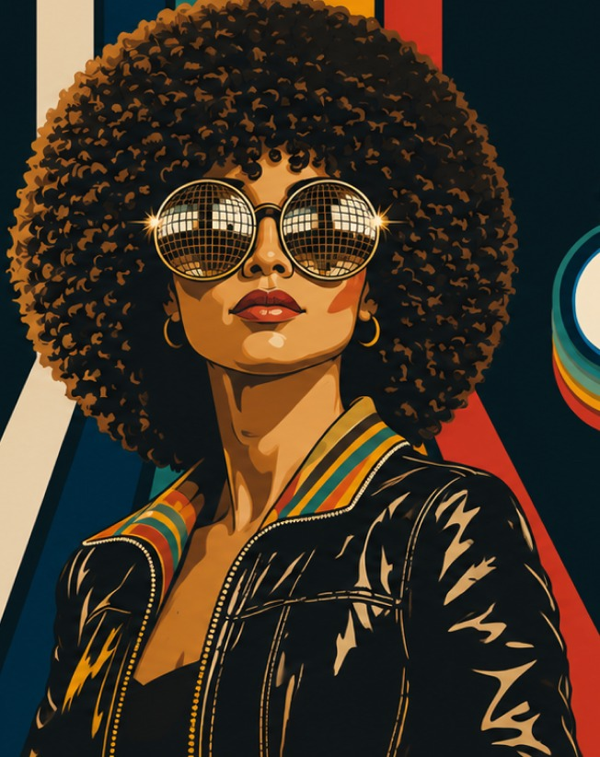برونا هي البطلة البصرية الوحيدة لكل هوية البراند — التسويق، التغليف، أي مادة بصرية.

المواصفات الثابتة (لا تتغير من صورة لصورة)
- امرأة ديسكو بأسلوب السبعينات، بشعر أفرو كيرلي كبير.
- نظارة ديسكو دائرية عاكسة (مرآة) — عنصر تصميم ثابت، لا يتغير أبدًا شكلها أو نوعها.
- چاكيت جلد بياقة مخططة، مقفول بالكامل، رقبة عالية — الحشمة غير قابلة للتفاوض ولازم تتحفظ في كل صورة.
- بنطلون بنطلون فلير (Bell-bottom) واسع من تحت.
- قلادة على شكل رمز السلام (Peace sign necklace).
- وضعية واثقة من أجواء الديسكو.
- خلفية أشعة شمس (Sunburst) ريترو بألوان البراند.

قواعد استخدام الشخصية
- برونا أيقونة مش متحدثة باسم البراند: الشخصية متبصّش للكاميرا، متعملش بوز مباشر، ومتمسكش بمنتجات — ماعدا استثناء معتمد لقطع تفعيل محددة فقط (مثل استاند NEVADO).
- قاعدة البطل الواحد المهيمن: أي تركيبة بصرية أو تجهيز تجريبي لازم تكون له نقطة تركيز واحدة مهيمنة — برونا أو عناصر امرأة الديسكو — مش أكتر من عنصر بطولة في نفس التصميم.
- دمية الداروما (Daruma) اتقاعدت تمامًا كشخصية/شعار أساسي، وممكن ترجع مستقبلًا كعنصر ثانوي للأطفال بس، مش كهوية رئيسية.

قاعدة برومبت الصور بالذكاء الاصطناعي
- أي برومبت لتوليد صور لازم يتكتب بالإنجليزي بالكامل — من غير أي نص عربي جوه البرومبت.
- إعدادات الپانل المعتادة: --ar 3:4 --style raw --v 6 (لأدوات زي Midjourney).

أسماء المنتجات المعتمدة
- Flying Dutchman ← IRONCLAD
- Corvette Crunch ← HOT ROD CRUNCH
- Changa ← SIDEWINDER
- منتج السوفت سيرف: NEVADO (معنى مزدوج — "مغطى بالثلج" بالإسبانية/البرتغالية، بالإضافة لصدى ولاية نيفادا الأمريكية، بما يتماشى مع الطابع الأمريكي).
- عائلة البطاطس المحملة (Loaded Fries): SIGNAL, OVERLOAD, CARGO, PHANTOM.
- اسم الشخصية: Brona (برونا).

مبادئ الصوت والهوية
- صوت البراند يعكس ثقة مش استرضاء: أي كوپي تسويقي أو تواصل خاص بالتسعير لازم يكون واثق ومستقل — من غير نبرة اعتذار، من غير تكتيكات FOMO، من غير إطار استعجال؛ البراند يقدّم أقل مما يعد ويسلّم أكتر.
- الاحتكاك المقصود ميزة مش عيب: رحلة العميل متعددة الخطوات (تبادل التوكنز، اختيار الكروت، السجل الفعلي) بتعمّق الارتباط بالبراند بدل التحسين للسرعة بس.
- الملموس الفعلي أهم من الاعتماد الرقمي: الأفكار المؤثرة عاطفيًا، اللزجة ثقافيًا، والملموسة فعليًا لها أولوية على التكتيكات المعتمدة رقميًا بس.
- شفافية التسعير غير قابلة للتفاوض: الأسعار الكاملة تظهر في كل المواد اللي بتواجه العميل، مش مخبّية في الرسايل الخاصة.
- مبدأ استمرارية البراندات الأمريكية (فرضية المؤسس المؤكدة): البراندات الأيقونية بتحافظ على استمراريتها بالتمسك بأرشيتايب العميل الأصلي وعدم تغيير الجمهور حتى بعد النمو.
- فلسفة الحملات والمحتوى: بناء عالم حول براند له تاريخ وعمق، مش إعلان افتتاح مطعم.
- قاعدة ثابتة: القرارات المعتمدة للهوية ميتفتحش نقاشها من جديد — أي بناء جديد يكمل من القرارات دي؛ لو أي تعليمات جت عكس القرارات دي (فيجاس نيون، الداروما كشخصية أساسية، أسماء منتجات قديمة)، تتعامل كنسخة قديمة اتلصقت بالغلط وتتراجع للتأكيد، مش تتنفذ على طول.

ملاحظة مهمة
هذا الملف يجمع كل التفاصيل النصية الموثّقة عن هوية براميل. لا يحتوي على ملفات الشعار الفعلية (اللوجو بصيغة صورة) لأنها لم تُرفع ضمن هذه المحادثة — يُفضّل إرفاق ملفات الشعار والصور الفعلية لبرونا كملفات منفصلة بجانب هذا الملف عند الرفع لـ ChatGPT، أو إرسالها هنا لدمجها في نسخة لاحقة من هذا الملف.

